Základní škola a Mateřská škola Brumovice, okres Břeclav, příspěvková organizace
Jídelní lístek Týden od: 9. 5. 2022 do: 13. 5. 2022
9. 5. 2022
Pondělí | 1a,7 | Přesnídávka | krupice s kakaem, šťáva
 | 1ac,4,7,9 | Polévka | rybí s krutonky
 | 3,7 | Oběd | zapečené brambory se zeleninou a tvrdým sýrem, červená řepa, šťáva
 | 1ab,7,9 | Svačina | žitnopšen. chléb s celerovou pomazánkou, zelenina, šťáva

10. 5. 2022
Úterý | 1b,2,6,7,10,11,13 | Přesnídávka | celozrnný chléb s krabí pomazánkou, zelenina, šťáva
 | 1e,7,9 | Polévka | sýrová s bramborem
 | 1a,3,7,12 | Oběd | těstovinový salát se šunkou, ZŠ ovoce, šťáva
 | 1ac,7,11 | Svačina | sezamová bulka s domácí paštikou, ovoce, mléko

11. 5. 2022
Středa | 1ab,3,7 |  | Přesnídávka |  | míchaná vejce s cibulkou, žitnopšen.chléb, zelenina, šťáva
 | 1e,9 |  | Polévka |  | cizrnová
 | 1a,7 |  | Oběd |  | žemlovka s jablky, bílá káva
 | 1ab,7 |  | Svačina |  | rohlík s Lučinou, ovoce, šťáva
12. 5. 2022
Čtvrtek | 1b,6,7,10,11,13 | Přesnídávka | celozrnný chléb s máslem a tvrdým sýrem, ovoce, mléko
 | 1e,9 | Polévka | zelňačka
 | 1a,7 | Oběd | vepřové plátky na kmíně, rýže, okurek, voda
 | 1ab,7 | Svačina | žitnopšen.chléb s pomazánkou z červené řepy, zelenina, šťáva

13. 5. 2022
Pátek | 1a,3,7 | Přesnídávka | vánočka, ovoce, ochucené mléko
 | 1a,9 | Polévka | květáková s tarhoňou
 | 7 | Oběd | králičí stehno na leču, bramborová kaše, šťáva
 | 1ab,3,7,10 | Svačina | žitnopšen. chléb se škvarkovou pomazánkou, zelenina, šťáva

Jídlo je určené k okamžité spotřebě.
Pitný režim je zajištěný celý den! Denně je k obědu možnost výběru šťávy, vody nebo mléka.
Změn jídelníčku vyhrazena.

Zodpovídá: vedoucí ŠJ Veronika Veselá
Vaří: Eva Hájková, Martina Stejskalová
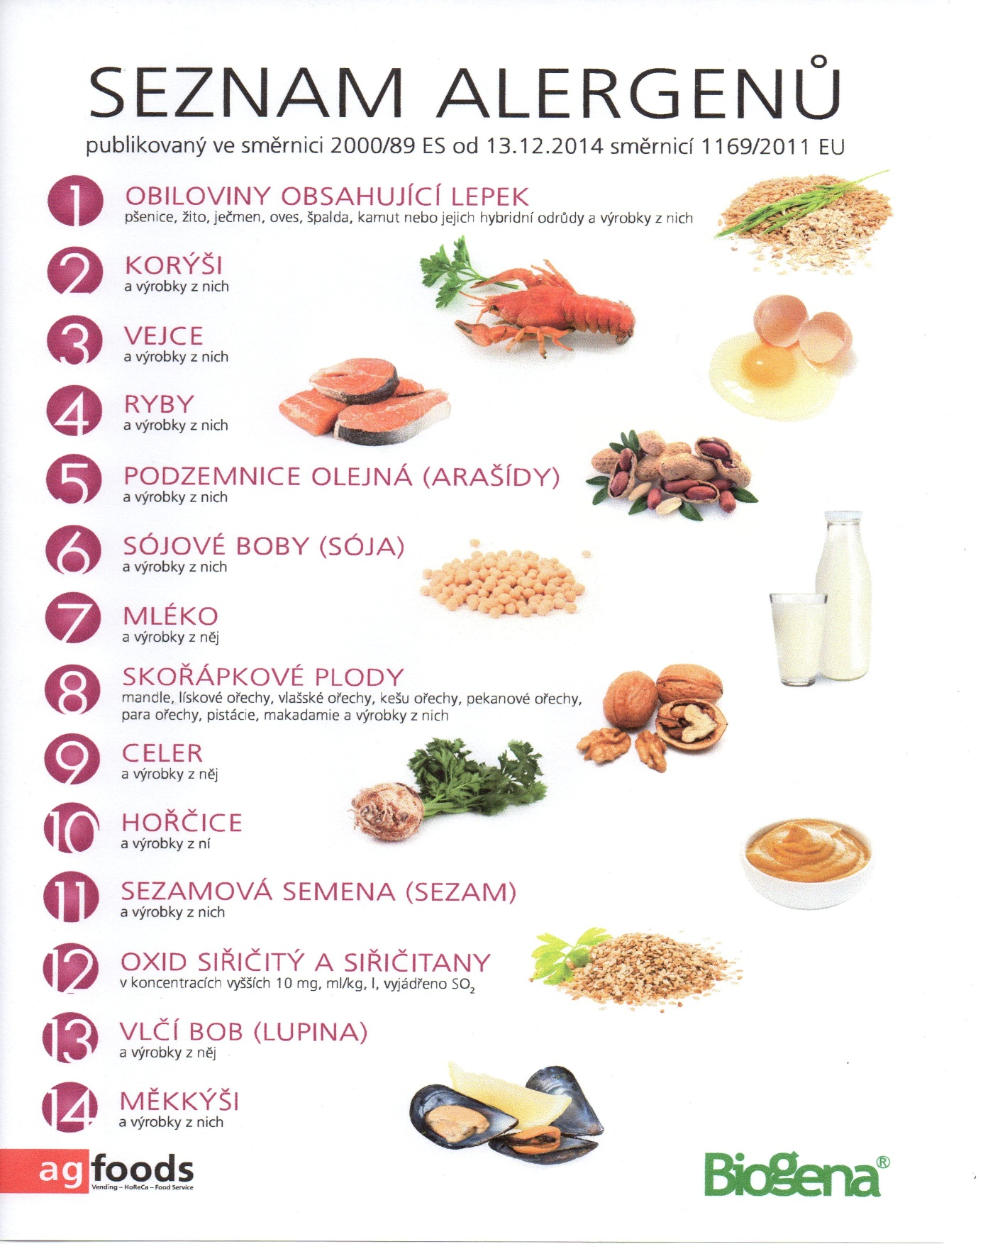

OBILOVINY OBSAHUJÍCÍ LEPEK: 1 a) pšenice
b) žito
c) oves
d) špalda
e) kamut

